Tisztelt Lakosság!
Változik a sürgősségi betegellátás rendje
Ezúton tájékoztatjuk Önöket, hogy a járványügyi helyzet kedvező alakulása miatt a PTE Klinikai Központ
2021. május 22. 7.00 órától kezdődően
VALAMENNYI sürgősségi ellátást igénylő beteget
a 7624 Pécs, Ifjúság u. 13. szám alatt található Sürgősségi Betegellátó Osztályon fogad.
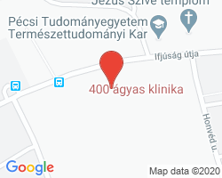
2021. május 22. 7.00 órától a volt Baranya Megyei Kórház területén, a Koronavírus Ellátó Központ sürgősségi betegellátást végző részlegét nem működtetjük.
Kérjük, hogy a járványügyi előírások fokozott betartására továbbra is figyeljenek!
A Sürgősségi Betegellátó Osztályra történő belépéskor a kihelyezett fertőtlenítőszerrel végezzenek kézfertőtlenítést!
Kérjük, hogy a váróteremben egymástól biztonságos – lehetőleg 2 méter – távolságra foglaljanak helyet!
Az orrot és szájat eltakaró védőmaszk viselése a Pécsi Tudományegyetem Klinikai Központ egész területén továbbra is kötelező!
Együttműködésüket köszönjük!

PTE Klinikai Központ

